CdS - Délégué Agro ( agrou ! agrou ! )

Salutations ! Brève présentation, je suis Guillaume, aussi connu comme Fayo, BA1 bio-ingénieur. J’ai découvert le Cercle des Sciences cette année et ai aimé y passer mon temps. L’envie d’aider The grandissime ASBL est ainsi née en moi, ce que je fis/fais/ferai, notamment lors des TD’s et des 10km. Mais je sens le désir en moi de passer au level suivant, de monter un cran au-dessus en intégrant le futur comité.
Je me présente au poste de délégué Agro car je pense que le poste de délégué de section est un poste clé, selon une logique simple. Pour que le cercle puisse vivre et que des étudiants puissent s’y épanouir, il faut que la populace le côtoie. Pour pouvoir donner aux gens l’envie d’y venir, il y a deux moyens : le baptême et le délégué de section, véritable porte-parole du CdS à travers les diverses années de sa branche. A travers tout le temps que j’aie passé au local du cercle, je n’ai vu presqu’aucun Agro non-baptisé que ce soit aux midis, après-midi ou pré-TD (exception faite des achats de recueil ). Ce constat me remplit d’une profonde amertume car si le bordereau de ma penne est vert, mon cœur est mauve. Voilà pourquoi je veux faire changer les choses !
Je suis l’homme qu’il vous faut pour remplir une fonction aussi excitante. En plus d’être bouillant, je suis rempli d’idées. Je compte continuer ce qui a été lancé par mes prédécesseurs comme le parrainage et le recueil d’examens, qui sont deux choses géniales pour les nouveaux étudiants et une fabuleuse invitation à passer au cercle. J’ai pour projet de faire diverses soirées (soupers, cantus, soirées quizz,…) au cercle mais aussi en dehors, histoire de changer d’air et de changer un peu du style de l’habituel souper de section. Ces activités sont une merveilleuse manière d’introduire les gens au cercle et de tisser des liens entre diverses années et diverses sections, pour les soirées intersections (qui, bien sûr, sont au programme). En tant que voix du CdS à travers la bio-ingénierie de l’ULB, je diffuserai activement ses activités parmi mes congénères (qui a dit spammer ?) en visant principalement le réseau Facebook (tout en gardant d’autres canaux de communication, comme passer dans les auditoires), qui est d’après moi la voie la plus efficace de toucher le plus de monde, et en ciblant en priorité les BA1. En effet, ces petits jeunes seront en perte de repère, en recherche d’une main tendue et je leur ouvrirai mes bras, ceux du CdS donc, par extension, sans pour autant délaisser les autres années, évidemment.
Dernier point, je sais que faire partie d’une organisation, d’un comité, une équipe signifie qu’il y a plus à faire et gérer que juste son poste. J’apporterai également mon aide au reste du comité et le fera profiter de mon esprit inventif, ma bonne humeur, ma bogossitude, toussa toussa quoi.

Agro, ça rime avec Fayo. Coïncidence ? Je ne crois pas. Mais si tu hésites encore, voici pourquoi tu devrais voter pour moi :
Si le prez le dit, c’est que ça doit être vrai
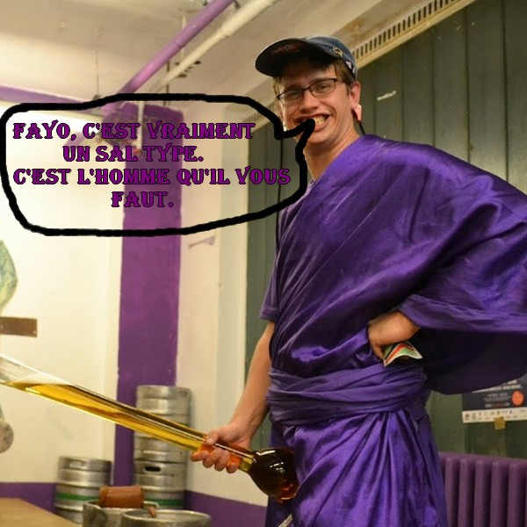
Si tu votes pour moi, je t’arrangerai un date avec ma sœur, Fayotte (elle est chaude comme une baraque à frites ;) )

En plus, j’adhère au principe du Libre Examen. Alors là, t’as vraiment plus le choix.
Sur ce les p’tits bonhommes, on s’affonne !
#groskiss
Guillaume Andolina, a.k.a Fayo

